Иерей Дионисий Львович ЛУКИН
6 ноября 1974 г.
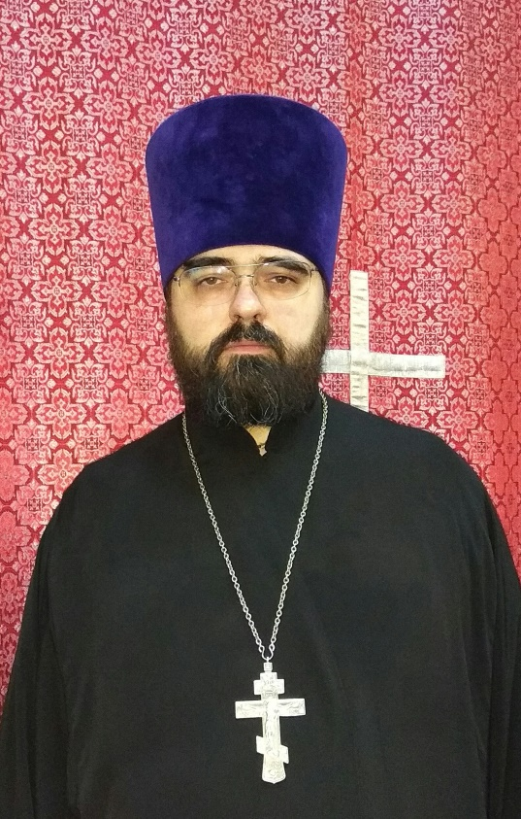
Штатный клирик

Храм св. вмч. Георгия Победоносца
Патриаршее подворье на Поклонной Горе и приписной к нему храм-часовня арх. Михаила близ Кутузовской избы

Светское образование
среднее
Духовное образование
2005 г. – ПСТБИ
2010 г. – курс повышения квалификации в ПСГУ.
Хиротонисан
2 августа 2007 г. в сан диакона
2 июня 2011 г. в сан пресвитера
День тезоименитства
16 октября

Награды
- Иерархические (богослужебные награды):
2014 г. – набедренник.
2016 г. – камилавка.
- Церковные награды (Патриаршая грамота, ордена, медали):
2012 г. – юбилейная медаль РПЦ в память 200-т-летия победы в Отечественной войне 1812 г.
2016 г. – юбилейная медаль РПЦ «в память 1000-летия преставления равноапостольного великого князя
Владимира».

